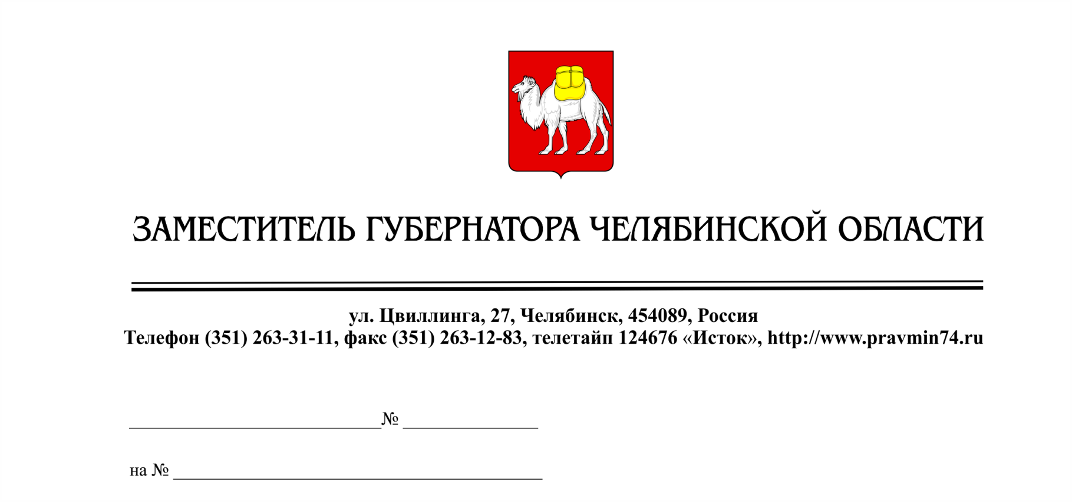

ПРАВИТЕЛЬСТВО ЧЕЛЯБИНСКОЙ ОБЛАСТИ

УПРАВЛЕНИЕ КООРДИНАЦИИ РАЗВИТИЯ ТУРИЗМА В ЧЕЛЯБИНСКОЙ ОБЛАСТИ

ул. Цвиллинга, д. 27, г. Челябинск, 454089, Российская Федерация

Телефон/факс: +7 (351) 263-83-14, e-mail: turizm74@gov74.ru, https://pravmin74.ru

Главам муниципальных образований

Челябинской области

(по списку)

от ____________________ № _______________

на № ____________ от ____________________

В связи с вступлением с 01 января 2025 г. в законную силу Федерального закона от 30.11.2024 № 436-ФЗ «О внесении изменений в Федеральный закон «Об основах туристской деятельности в Российской Федерации» и статью 44 Федерального закона «Об общих принципах организации публичной власти в субъектах Российской Федерации» владельцы средств размещения, ранее не подлежавших классификации в соответствии с Федеральным законом от 24 ноября 1996 г. № 132-ФЗ «Об основах туристской деятельности в Российской Федерации» (далее - Закон об основах туристской деятельности), в период с 1 января по 1 марта 2025 г. обязаны внести сведения о своих объектах в единый реестр объектов классификации (далее – реестр) на платформе Гостеприимство.

В случае невнесения сведений в реестр средства размещения не смогут осуществлять свою деятельность.

Кроме того, владельцам всех средств размещения, сведения о которых должны быть включены в реестр, необходимо пройти оценку соответствия требованиям к типу средства размещения до 1 сентября 2025 г.

Учитывая вышеизложенное, просим провести работу по информированию владельцев коллективных средств размещения о необходимости в срок до 01 марта 2025 года внести сведения о своих объектах в единый реестр объектов классификации в целях предупреждения нарушения юридическими лицами и индивидуальными предпринимателями обязательных требований, предусмотренных статьей 5.1 Закона об основах туристской деятельности.

Информация о внесении сведений в реестр классифицированных средств размещения размещена на сайте:

<https://www.economy.gov.ru/material/directions/turizm/gostinicy_i_inye_sredstva_razmeshcheniya_turistov/>.

Ссылка на видео-урок по самооценке средств размещения по чек-листу:

<https://rutube.ru/video/9f9e1bf94cd06185c2575b583868f02d/>.

О проведении работы просим проинформировать на адрес электронной почты: [n.suchilova@gov74.ru](mailto:n.suchilova@gov74.ru).

Дополнительно направляем переходные положения реформы классификации в сфере туристской индустрии (прилагается).

Приложение: на 2 л. в 1 экз.

Начальник Управления А.О. Понькина

Сучилова Надежда Вячеславовна

8 (351) 263-85-23